
 | UNIVERSIDAD VERACRUZANA  FACULTAD DE ESTADÍSTICA E INFORMATICA  Licenciatura en Ingeniería de Software  Cronograma de actividades para el proyecto “Simulador De Toma De Decisiones Basadas En Teoría De Juegos”

Nombre del alumno: Ulises Ramos Mexicano
Nombre del responsable directo de las prácticas profesionales: Jean Christian Díaz Preciado
Objetivo: Desarrollar un simulador de toma de decisiones basado en la teoría de juegos, que permita generar y configurar juegos finitos, proporcionando los distintos resultados posibles y facilitando el análisis de las decisiones y estrategias adoptadas por los jugadores.

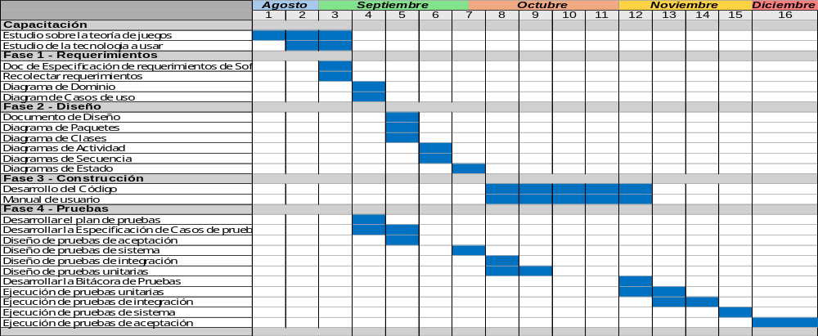

______________________________  Firma del alumno | ______________________________________  Jean Christian Díaz Preciado

